Týdenní plán 11.2. – 15.2.
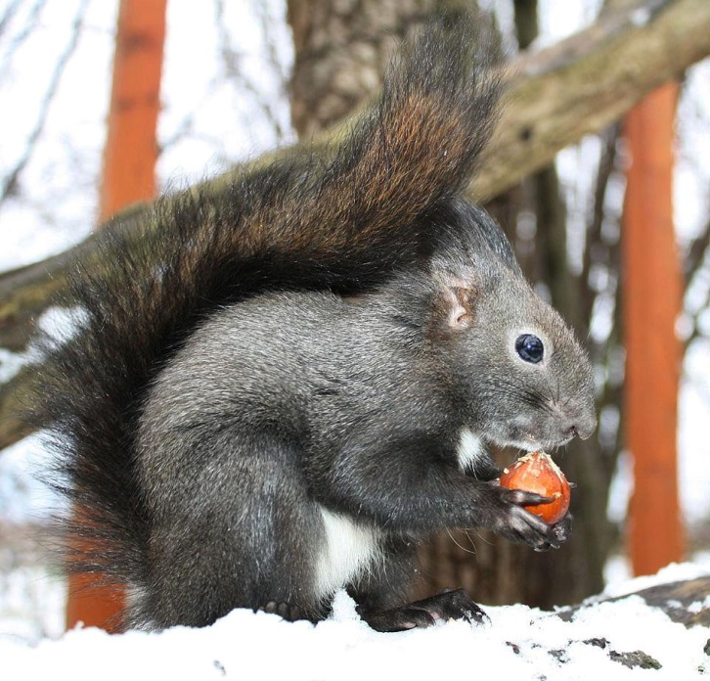
Předmět | Učivo | Poznámky
JČ | Stupňování přídavných jmen.  Shrnutí o přídavných jménech. Zkoušky a pravopisná cvičení.  Divadelní představení Sněhová královna. | Učebnice str.104 – 106.  Pracovní listy.
ČT SUDÝ TÝDEN | Četba s porozuměním.  O nejlepší básničku 5.B – soutěž, třídní kolo.
SL LICHÝ TÝDEN | Vypravování – zimní soustředění.
VL | Opakujeme dějinné učivo. | Učebnice, pracovní listy, hry, soutěže.
Domácí  Příprava  +  informace | Třídní kolo recitační soutěže se koná ve středu 13.2. Je zapsáno v žákovských knížkách. Nezapomeň si vzít kartičky 1 -5.  Školní kolo proběhne téhož dne od 13:30 hodin. Pokud budou mít vybraní žáci trénink, zapíši jim do žákovské knížky omluvenku. Přijďte vkusně oblečeni, děkuji.  Zahajujeme novou literární slohovou soutěž na téma V DOMĚ HOŘÍ ! A CO TEĎ ? Zúčastní se všichni žáci 5.B. Každý si domů přinesl údaje k soutěži. Odevzdávat mohou žáci do 8.3., pak budu předávat na Okresní sdružení hasičů ve zlíně.  V pátek 15.2. navštívíme divadelní představení Sněhová královna v Městském divadle Zlín. Nezapomeň na společenské oblečení.  POZOR ! Někteří žáci nemají ještě zaplaceno, je to 50 Kč.  Edukační program ke 100.narozeninám cestovatele Zikmunda – půjdeme do muzea v pátek 15.3. Cena 25 Kč.  Více informací je v žákovských knížkách.

